Сосчитай предметы, появляющиеся из шляпы волшебника, обозначь ответ цифрой.
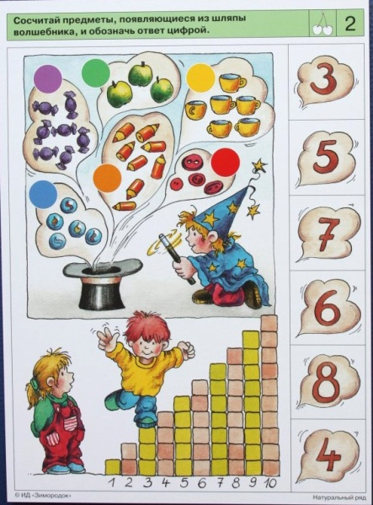
Сколько предметов одежды каждого вида?
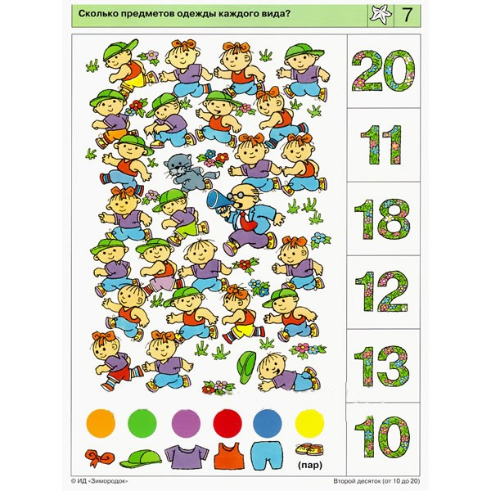
Учебно-игровым пособием «Логико-Малыш» играют дети по всему миру. Пособие, придуманное немецкими авторами Д. Фишер и М.Криком, переведено на 24 языка и используется в 30 странах, в том числе в России. «Логико-Малыш» представляет очень широкий спектр заданий и занимательных упражнений по самым разным областям знаний для детей, начиная от 3-х до 7 лет.
Награды «Логико-малыш»,
присуждённые в разных странах мира:
«Лучшая обучающая игра
года», «Выбор педагогов»,
«Выбор родителей»,
«Лучший инновационный
образовательный продукт»,
медали престижнейших ярмарок…
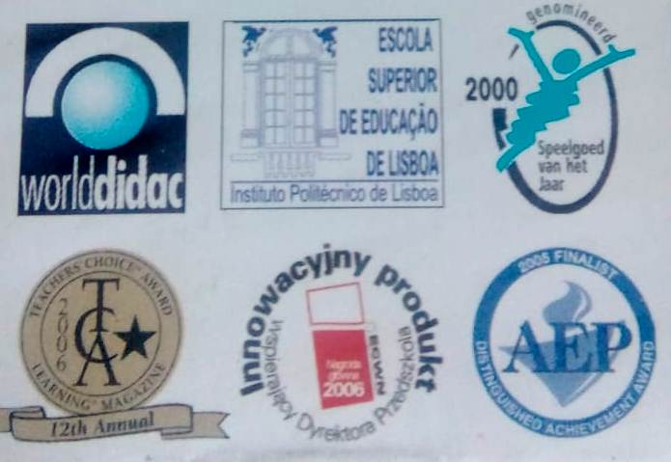
муниципальное казённое дошкольное образовательное учреждение города Новосибирска «Детский сад № 35 комбинированного вида «Непоседы»

Мастер – класс:
«Учебно - игровое пособие «Логико-малыш»
для формирования математического мышления у детей дошкольного возраста»
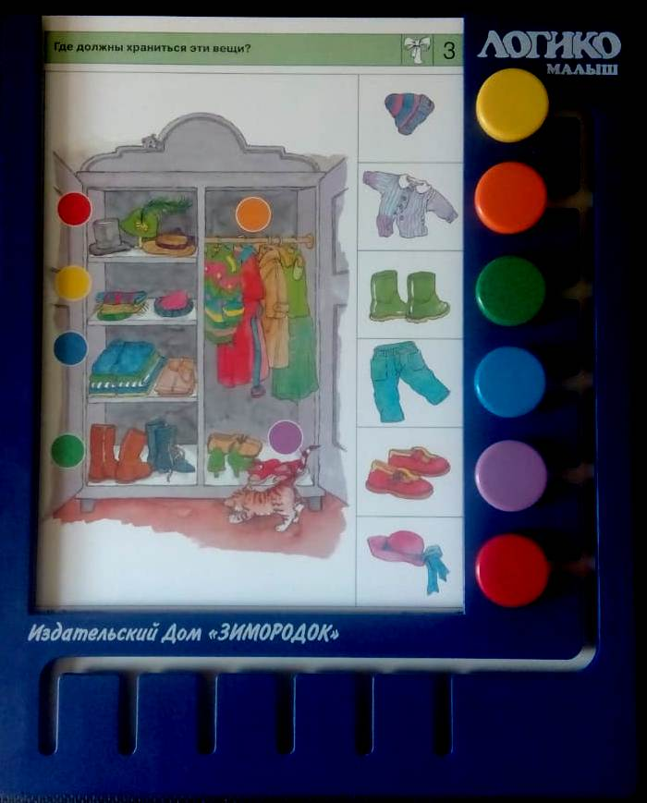


Учебно-игровое пособие
«ЛОГИКО-Малыш» позволяет:
-Быстро осуществлять контроль уровня знаний и развития детей;
-В игровой форме закреплять и систематизировать освоенный материал, учитывая индивидуальные особенности каждого ребенка;
- Кроме основной темы решать одновременно целый комплекс развивающих задач: активизирует внимание и память ребёнка; развивает мелкую моторику, восприятие, логическое мышление; увеличивает словарный запас.
-Повторять и закреплять полученные ранее знания, используя уже имеющиеся комплекты карточек;
- Позволяет ребенку проверить правильность ответов самостоятельно.

Основные достоинства,
сделавшие «ЛОГИКО-Малыш» популярным в детском саду:
- долгий срок службы планшета и комплектов карточек, благодаря чему пособием может пользоваться не одно поколение детей;
– возможность постепенного комплектования методического фонда детского сада вновь выпускаемыми комплектами карточек;
-использование пособия в любом дошкольном учреждении,
благодаря лёгкости интегрирования
с основной программой;
- кроме использования в непосредственно образовательной деятельности, «ЛОГИКО-Малыш» может находиться в группе как игровое пособие свободного доступа, к которому дети могут обращаться в повседневной жизни.

Учебно-игровое пособие «Логико-малыш» представляет собой:
- Пластмассовый планшет с передвижными фишками;
- Комплекты карточек, которые объединены в одну тематическую группу («Мир природы», «Развитие речи», «Математика», «Психология», «Бытовая культура», «История» и «География», «ОБЖ»)

Темы, представленные в комплекте карточек из серии "Математика":
-счёт от 1 до 5;
-натуральный ряд;
-первый десяток;
-второй десяток;
-состав числа;
-сравнение множеств;
-измерения;
-алгоритмы;
-композиции;
-проекции;
-ракурсы;
-время, часы, календарь;
-композиции;
-морские задачки.

